
หน่วยการเรียนรู้ที่ ๒๑
การฟัง การดู และการพูด

เรื่องที่ ๒ แผนการจัดการเรียนรู้ที่ ๒

ผลัดกันเล่า


ชั้นประถมศึกษาปีที่ ๒ เวลา ๑ ชั่วโมง

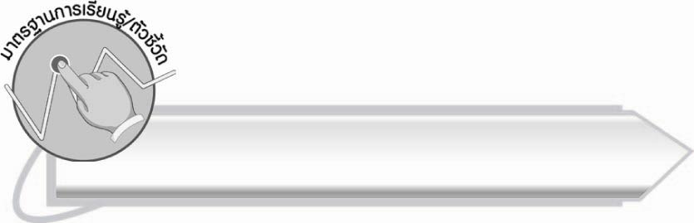
มาตรฐานการเรียนรู้/ตัวชี้วัด

มาตรฐานการเรียนรู้
มาตรฐาน ท ๓.๑ สามารถเลือกฟังและดูอย่างมีวิจารณญาณ และพูดแสดงความรู้ ความคิด
และความรู้สึกในโอกาสต่าง ๆ อย่างมีวิจารณญาณและสร้างสรรค์
ตัวชี้วัด
ท ๓.๑ ป. ๒/๒ เล่าเรื่องที่ฟังและดูทั้งที่เป็นความรู้และความบันเทิง
ท ๓.๑ ป. ๒/๗ มีมารยาทในการฟัง การดู และการพูด

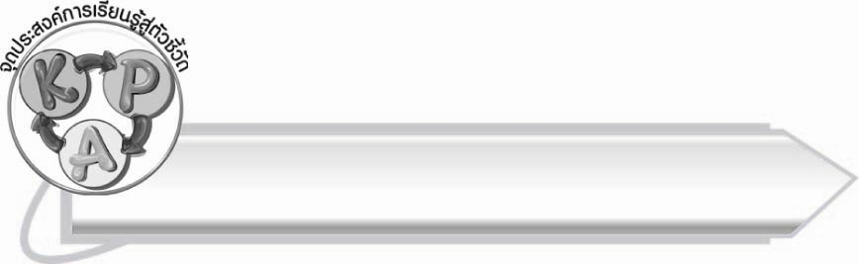
จุดประสงค์การเรียนรู้สู่ตัวชี้วัด

๑. บอกข้อคิดหรือประโยชน์ของเรื่องที่ฟังได้ (K)
๒. ฟังและดูเรื่องราวต่าง ๆ แล้วเล่าถ่ายทอดได้ (P)
๓. นำข้อคิดหรือประโยชน์จากเรื่องที่ฟังไปใช้ในชีวิตจริง (A)

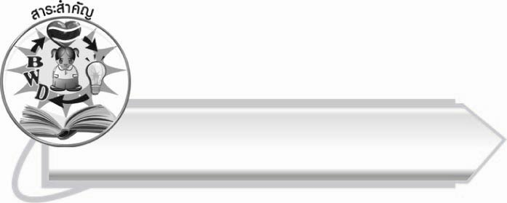
สาระสำคัญ

เมื่อฟังหรือดูเรื่องราวต่าง ๆ ต้องจับใจความให้ได้เพื่อนำไปถ่ายทอดได้ว่าเรื่องราวนั้นเป็นอย่างไร
มีข้อคิดที่จะนำไปใช้จริงอย่างไร

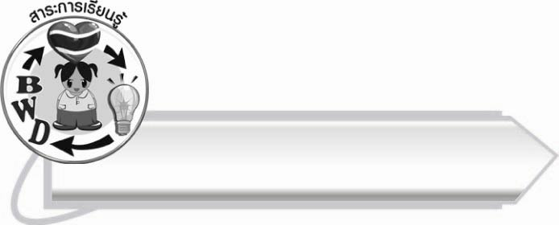
สาระการเรียนรู้

เรื่องเล่า



สมรรถนะสำคัญของผู้เรียน

๑. ความสามารถในการสื่อสาร
- ทักษะการอ่าน
- ทักษะการเขียน
- ทักษะการฟัง การดู และการพูด
๒. ความสามารถในการคิด
- การวิเคราะห์
- การสังเคราะห์
- การสรุปความรู้
๓. ความสามารถในการแก้ปัญหา
๔. ความสามารถในการใช้เทคโนโลยี



คุณลักษณะอันพึงประสงค์

ใฝ่เรียนรู้
ตัวชี้วัดที่ ๔.๒ แสวงหาความรู้จากแหล่งเรียนรู้ต่าง ๆ ทั้งภายในและภายนอก
โรงเรียนด้วยการเลือกใช้สื่ออย่างเหมาะสม บันทึกความรู้
วิเคราะห์ สรุปเป็นองค์ความรู้ และสามารถนำไปใช้ใน
ชีวิตประจำวันได้


ชิ้นงานหรือภาระงาน (หลักฐาน ร่องรอยแสดงความรู้)

กิจกรรมการเล่าเรื่องที่ฟังและดู
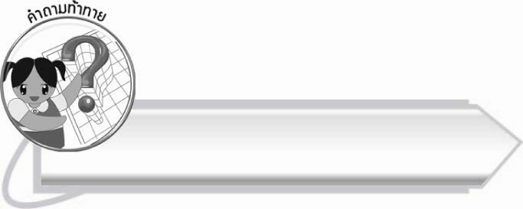
คำถามท้าทาย

การรู้จักเล่าถ่ายทอดเรื่องที่ฟังมีความจำเป็นหรือไม่ อย่างไร

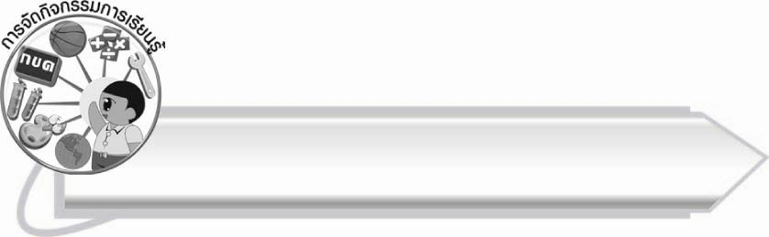
การจัดกิจกรรมการเรียนรู้

๑. ให้นักเรียนและครูร่วมกันสนทนาด้วยคำถามต่อไปนี้
๏ นักเรียนชอบคุยกับใครที่สุด (พ่อ แม่ เพื่อน ย่า ยาย)
๏ คนเหล่านี้เคยเล่าหรือเคยพูดอะไรกับเราบ้าง (นิทาน การสอน การบอกเล่าสิ่งต่าง ๆ)
๏ เรื่องที่พวกเขาเล่ากล่าวถึงอะไร อย่างไร
๏ เรื่องที่เล่านี้มีข้อคิด หรือมีประโยชน์อย่างไร
๒. ให้นักเรียนออกมาเล่าเรื่องที่เคยได้ฟังหรือดู แล้วรู้สึกสนุกสนาน ขบขัน หรือประทับใจ
คนละ ๑ เรื่อง แล้วร่วมกันประเมินผลงาน
๓. ให้นักเรียนที่ฟังร่วมกันบอกข้อคิดที่ได้รับจากการฟังเรื่องเล่าของเพื่อน
๔. ครูสังเกตพฤติกรรมการเล่า ดังนี้
๏ การใช้ถ้อยคำ และกิริยาที่สุภาพ เหมาะสมกับกาลเทศะ
๏ ลำดับเนื้อเรื่องที่เล่าได้เป็นลำดับชัดเจน
๏ ไม่พูดล้อเลียนให้ผู้อื่นได้รับความอับอายหรือเสียหาย
๏ ออกเสียงอักขระ ร ล และคำควบกล้ำชัดเจน
๏ ความมั่นใจในการเล่า
ให้ครูประเมินผลตัวชี้วัดโดยใช้เกณฑ์การประเมินผลตามสภาพจริง (Rubrics) เรื่อง การเล่าเรื่องที่ฟังและดู
๕. ให้นักเรียนและครูร่วมกันสรุปความรู้ ดังนี้
๏ เมื่อฟังหรือดูเรื่องราวต่าง ๆ ต้องจับใจความให้ได้เพื่อนำไปถ่ายทอดได้ว่าเรื่องราวนั้นเป็นอย่างไร มีข้อคิดที่จะนำไปใช้จริงอย่างไร
๖. ให้นักเรียนร่วมกันแสดงความคิดเห็น โดยครูใช้คำถามท้าทาย ดังนี้
๏ การรู้จักเล่าถ่ายทอดเรื่องที่ฟังมีความจำเป็นหรือไม่ อย่างไร
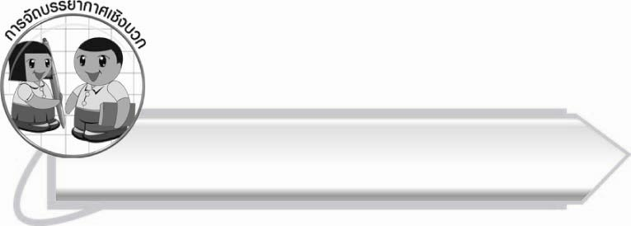
การจัดบรรยากาศเชิงบวก

ให้นักเรียนได้พูดและแสดงออกอย่างทั่วถึงทุกคน นักเรียนคนใดมีปัญหาในการพูด ครูต้องช่วยแก้ไข แนะนำ และให้กำลังใจ

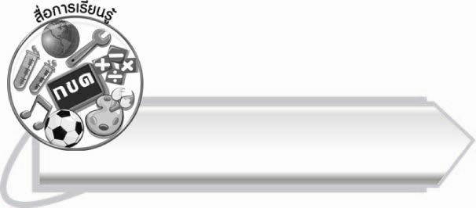
สื่อการเรียนรู้

-

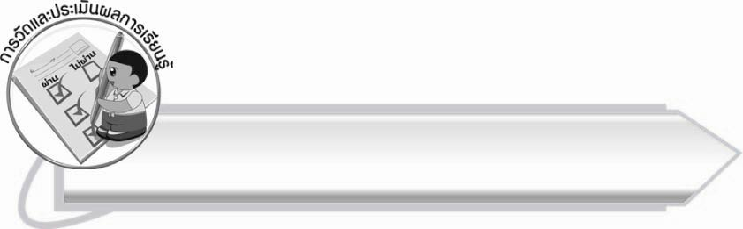
การวัดและประเมินผลการเรียนรู้

๑. วิธีการวัดและประเมินผล
สังเกตพฤติกรรมของนักเรียนในการเข้าร่วมกิจกรรม
๒. เครื่องมือ
แบบสังเกตพฤติกรรมการเข้าร่วมกิจกรรม
๓. เกณฑ์การประเมิน
การประเมินพฤติกรรมการเข้าร่วมกิจกรรม
ผ่านตั้งแต่ ๒ รายการ ถือว่า ผ่าน
ผ่าน ๑ รายการ ถือว่า ไม่ผ่าน

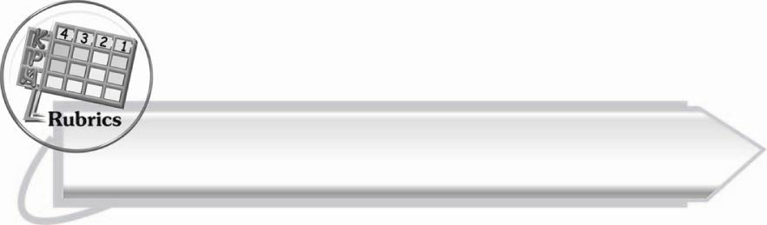
การประเมินผลตามสภาพจริง (Rubrics)

การประเมินกิจกรรมนี้ให้ผู้สอนพิจารณาจากเกณฑ์การประเมินผลตามสภาพจริง (Rubrics)
เรื่อง การเล่าเรื่องที่ฟังและดู
ระดับคะแนน  เกณฑ์การประเมิน | ๔ | ๓ | ๒ | ๑
การเล่าเรื่องที่ฟังและดู | เล่าเรื่องที่ฟังและดู  ได้น่าสนใจ ลำดับเรื่องดี ใช้ภาษา  ไม่วกวน ออกเสียงชัดเจน น้ำเสียง  น่าฟังมีความมั่นใจ | เล่าเรื่องที่ฟังและดูได้ดี ลำดับเรื่องดี  ใช้ภาษาไม่วกวน  ออกเสียงชัดเจน  มีความมั่นใจ | เล่าเรื่องที่ฟังและดู  ได้ ลำดับเรื่องพอใช้การใช้ภาษาวกวนบ้าง การออกเสียงยังขาดความมั่นใจจึงไม่ค่อยชัดเจน | เล่าเรื่องที่ฟังและดู  ได้ แม้จะวกวน  ไปมา และขาดความมั่นใจ

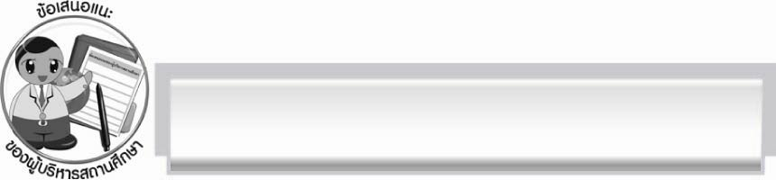
ข้อเสนอแนะของผู้บริหารสถานศึกษา
______________________________________________________________________________
______________________________________________________________________________
______________________________________________________________________________
______________________________________________________________________________
______________________________________________________________________________
______________________________________________________________________________
______________________________________________________________________________
______________________________________________________________________________
______________________________________________________________________________
______________________________________________________________________________
______________________________________________________________________________
______________________________________________________________________________
______________________________________________________________________________
______________________________________________________________________________
______________________________________________________________________________
______________________________________________________________________________
______________________________________________________________________________
______________________________________________________________________________
______________________________________________________________________________
______________________________________________________________________________
______________________________________________________________________________
______________________________________________________________________________
______________________________________________________________________________
______________________________________________________________________________

ลงชื่อ_________________________ (ผู้บริหารสถานศึกษา)
(_________________________)
________/________/_______

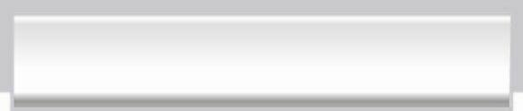
บันทึกหลังการสอน

ผลการจัดการเรียนการสอน

______________________________________________________________________________
______________________________________________________________________________
______________________________________________________________________________
______________________________________________________________________________
______________________________________________________________________________
______________________________________________________________________________

ปัญหา/อุปสรรค

______________________________________________________________________________
______________________________________________________________________________
______________________________________________________________________________
______________________________________________________________________________
______________________________________________________________________________
______________________________________________________________________________

แนวทางแก้ไข

______________________________________________________________________________
______________________________________________________________________________
______________________________________________________________________________
______________________________________________________________________________
______________________________________________________________________________
______________________________________________________________________________

ลงชื่อ__________________________ (ผู้บันทึก)
(_________________________)
________/________/_______

